Nominacja w plebiscycie ITHardware For Gamers 2024 dla routera Wi-Fi 6E Tendy
Markę Tenda spotkało wielkie wyróżnienie. Staje przed szansą zdobycia nagrody w prestiżowym plebiscycie dla czytelników ważnego portalu technologicznego.

Nominacja dla Tendy w plebiscycie ITHardware For Gamers

Trzyzakresowy router Wi-Fi 6E Tenda TX27 Pro został nominowany do udziału w prestiżowym plebiscycie portalu ITHardware.pl - ITHardware For Gamers - w kategorii Routery. Obecnie - do 31 marca - czytelnicy portalu mogą na niego głosować, odwiedzając specjalną stronę plebiscytową. Uroczyste wręczenie nagród zwycięzcom odbędzie się 25 kwietnia na Gali ITHardware For Gamers w Warszawie. Nagrody czekają też na głosujących czytelników, wśród których zostaną rozlosowane różne gamingowe sprzęty i akcesoria.

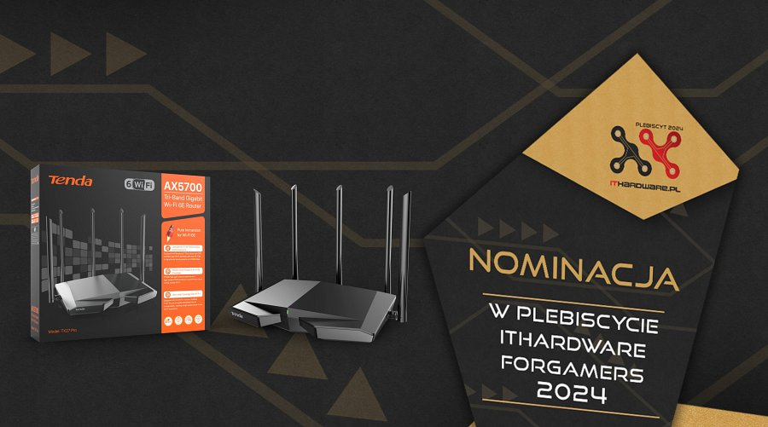
Jest to wyjątkowy zaszczyt, gdyż jak co roku, redaktorzy naszego portalu dokonali selekcji najlepszych produktów testowanych w ubiegłym roku. Teraz to nasi czytelnicy będą mieli zaszczyt wybrać, który z nominowanych produktów zasługuje na miano tego najlepszego w swojej kategorii - napisał w powiadomieniu o nominacji redaktor naczelny ITHardware.pl Piotr Kała.

Strona do oddawania głosów w plebiscycie

Więcej o Tenda TX27 Pro można dowiedzieć się ze strony produktowej

